Sziasztok gyerekek....
Tudom, hogy hatalmas mozgásigényeteket nagyon nehéz négy fal közé szorulva kielégíteni. Szerencsésebbek, akiknek van egy kisebb, nagyobb udvaruk, ahol lehet futkosni. De bármikor beköszönthet a rossz idő, amikor ezt sem tehetjük meg.
Ezekre az esetekre gyűjtöttem pár mozgásos játékot, amit a lakásban is tudtok játszani. Kicsit félre kell tolni a bútorokat, és már indulhat is a móka!

Találd el!

Betűket vagy számokat írjunk post-it papírkákra. Ragasszuk ezeket az ajtóra vagy a szekrényre. Vegyünk elő egy kisebb szivacslabdát, de teljesen megfelel egy pár összegombolyított zokni is, vagy NERF puska. Mondjuk a betűt vagy a számot, és el kell találnia a labdával. Számoknál mondhatunk összeadást, kivonást, szorzást is, és az eredményt kell eltalálnia. Ha betűket használunk, akkor mondhatunk egy szót is, és azt kell elbetűzve kidobni.

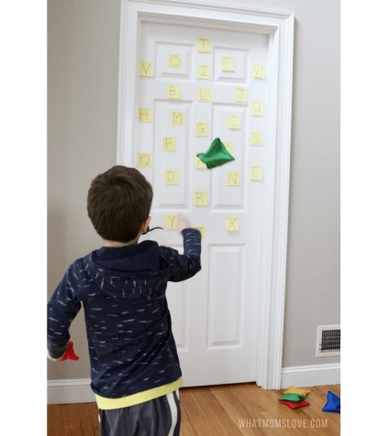

ABC vadászat

Mondjuk magunkban az ábécét, és kérjünk meg valakit, hogy valamikor mondja azt, hogy stop. Mondjuk ki hangosan azt a betűt, amelyiknél éppen tartunk. Az lesz a feladat, hogy járj körbe a lakásban, és érints meg minél több olyan dolgot, ami azzal a betűvel kezdődik. Ha már nem találsz többet, akkor játsszátok el egy másik betűvel is.

Célbadobás

Célbadobós játékhoz használjatok nyugodtan a szennyeskosarat. Dobálhattok bele plüssöket, vagy egy pár zoknit összegombolyítva. (Egy ötlet: a zoknikat előtte nektek kell párosítani.)

.
Jó szórakozást, vidám perceket kívánok!

